Министерство науки и высшего образования Российской Федерации

Федеральное государственное автономное учреждение высшего образования

МОСКОВСКИЙ ПОЛИТЕХНИЧЕСКИЙ УНИВЕРСИТЕТ (МОСКОВСКИЙ ПОЛИТЕХ)

Факультет информационных технологий

Кафедра «Прикладная информатика» Форма обучения: очная

Лабораторная работа №3
Тема: «Git и GitHub»

по дисциплине
«Хранилища данных»

Студент | (личная подпись) | Д.А.Фомичев

Москва 2025

СОДЕРЖАНИЕ
ВВЕДЕНИЕ 3
ОСНОВНАЯ ЧАСТЬ 4
ЗАКЛЮЧЕНИЕ 6

ВВЕДЕНИЕ
Git и GitHub — популярные инструменты для управления версиями и коллективной разработки ПО. Git — это система контроля версий с распределённой архитектурой, обеспечивающая отслеживание изменений в коде, управление ветками и гибкий процесс разработки. GitHub — онлайн-платформа для размещения репозиториев Git, упрощающая совместное использование проектов и доступ к исходному коду из любого места.
Цель нашей лабораторной работы — изучить основные принципы работы с Git и GitHub, необходимые для успешной командной разработки. Мы выполним следующие шаги: установим Git на компьютере, зарегистрируемся на GitHub, настроим связь между локальной копией и удалённым репозиторием. Создадим новый репозиторий на GitHub для хранения SQL-запросов, используемых при создании базы данных «sales», необходимой для информационной системы торгового отдела. В процессе работы освоим базовые команды, включая создание репозитория, добавление файлов, фиксирование изменений (коммиты), а также отправку изменений на удалённый сервер (push).
Выполнение лабораторной работы позволит получить начальные навыки работы с Git и GitHub, важные для современных разработчиков и способствующие эффективному управлению версиями кода и координации коллективной разработки.

ОСНОВНАЯ ЧАСТЬ
Git на используемом устройстве уже установлен, так что описание установки опустим.
Для создания нового репозитория необходимо нажать на кнопку «New» – тогда откроется окно создания нового репозитория (Рисунок 1).
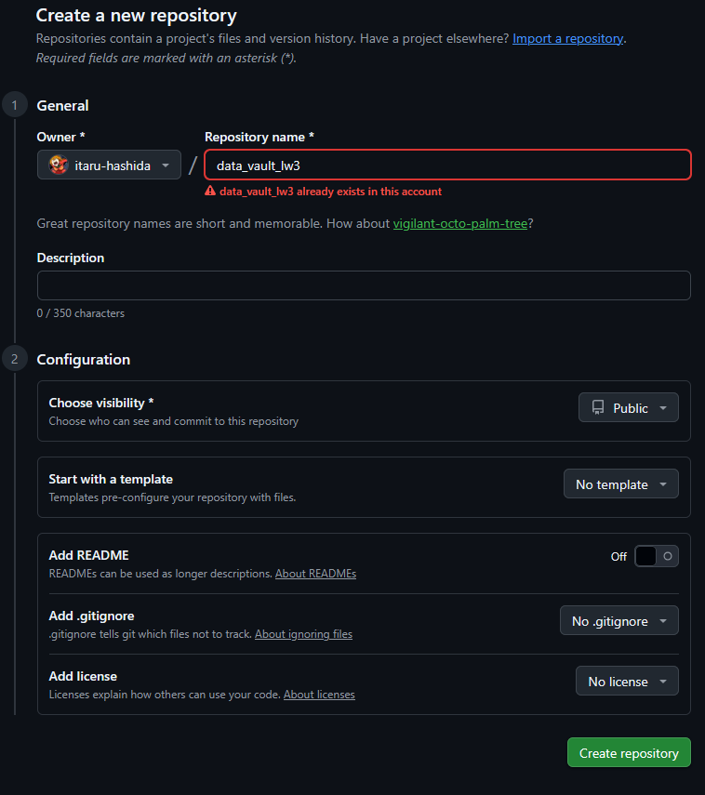
Рисунок 1 – Создание нового репозитория
Для добавления файлов в локальную репозиторию создаём директорию на локальной машине и клонируем в неё проект (git clone).
Настроим перед обновлением имя и адрес электронной почты через команду `git config --global user.name "Ваше_имя"` и `git config --global user.email "ваш_почтовый_ящик@домен.ru”`, чтобы все коммиты имели связь с конкретным автором.
После этого добавляем нужные файлы командой `git add` и фиксируем изменения через `git commit`. Затем отправляем обновления на сервер с помощью команды `git push`. В результате после успешного выполнения всех шагов в удаленном репозитории GitHub появятся внесенные вами изменения (см. рисунок 2).
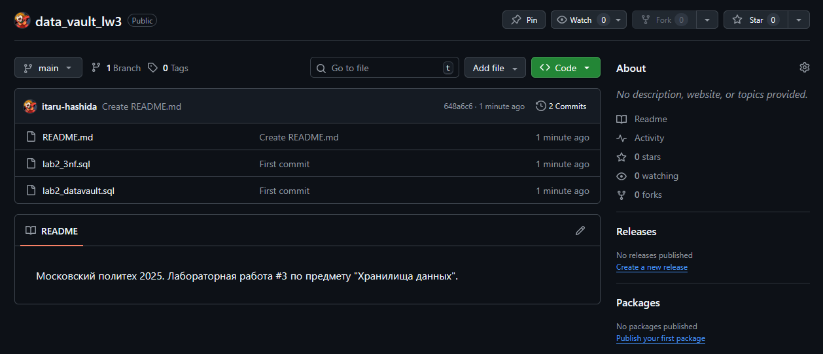
Рисунок 2 – Обновленный репозиторий
Содержимое репозитория можно посмотреть по ссылке: https://github.com/itaru-hashida/data_vault_lw3.

ЗАКЛЮЧЕНИЕ
Выполняя лабораторную работу, мы ознакомились с основными командами и принципами работы системы контроля версий Git и платформы GitHub. Создали локальный и удалённый репозитории, загрузили туда ранее созданные SQL-запросы.
Полученные навыки позволили синхронизировать изменения между локальной версией проекта и сервером, что важно при коллективной разработке. Мы также научились публиковать результаты своей работы публично, что способствует обмену исходным кодом и сотрудничеству с коллегами.
Использование Git и GitHub позволяет эффективно хранить историю изменений кода, обеспечивать совместный доступ к проектам и минимизировать вероятность потерь данных благодаря механизмам веток и слияний. Эти инструменты помогают повысить качество и скорость разработки программного обеспечения.

